**Гайд по созданию модуля**

1. Создать папку с названием модуля для модуля в **/modules/module_name**
2. Внутри создать файл **app.py** (по необходимости: **routes.py, forms.py**)
3. Создать папку для шаблонов этого модуля в **/templates/module_name**
4. В **/modules/module_name/app.py** создаём blueprint: Даём ему название и обозначаем папку с шаблонами. В моём случае название модуля AuthManager, поэтому путь к шаблонам будет **/templates/AuthManager**



1. Создадим простейший роут. В моём случае ещё нужны формы.

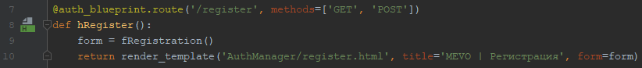

1. В главный **/app.py** импортируем и регистрируем наш модуль